ФГБОУ ВО Казанский государственный медицинский университет
Министерства Здравоохранения РФ

Медико-фармацевтический колледж

Методическая разработка
для обучающихся к практическому занятию № 22

Тема 3.9.1. Инвентаризация товарно-материальных ценностей в аптеке

ПМ 01 «ОПТОВАЯ И РОЗНИЧНАЯ ТОРГОВЛЯ ЛЕКАРСТВЕННЫМИ СРЕДСТВАМИ И ОТПУСК ЛЕКАРСТВЕННЫХ ПРЕПАРАТОВ ДЛЯ МЕДИЦИНСКОГО И ВЕТЕРИНАРНОГО ПРИМЕНЕНИЯ»

МДК.01.01 Организация деятельности аптеки и ее структурных подразделений

Составитель: О.С. Калинина

Методическая разработка рассмотрена на заседании ЦМК профессиональных модулей по специальности «Фармация»
Протокол заседания №1 от «29» августа 2024 г.

специальность 33.02.01 «Фармация»

Казань 2024 г.

Тема 3.9.1. Инвентаризация товарно-материальных ценностей в аптеке

Цели занятия:

Учебные:
- Освоить общие и профессиональные компетенции
- Научиться осуществлять инвентаризацию ТМЦ в аптечной организации
- Добиться формирования знаний и способности применять знания в решении новых профессиональных задач
- Закрепить изучаемый материал
- Проверить понимание материала обучающимися

Воспитательные:
- Воспитание трудолюбия, аккуратности, дисциплинированности
- Воспитание чувства ответственности и самостоятельности
- Воспитание познавательных интересов
- Воспитание любви к будущей профессии

Развивающие:
- Развитие логического и самостоятельного мышления
- Развитие привычек запоминания – смысловая группировка материала, выделение опорных пунктов
- Развитие инициативы, уверенности в своих силах, настойчивости, умения преодолевать трудности для достижения цели.

Время занятия: 180 минут.

Место проведения занятия: лаборатория «Организация деятельности аптеки и отпуска лекарственных препаратов»

Оснащенность:
- Методическая разработка для преподавателя
- Методическая разработка для обучающегося
- Контрольно-оценочные средства
- Образцы лекарственных препаратов и товаров аптечного ассортимента

Перечень профессиональных и общих компетенций, которыми должен овладеть обучающийся:
Код | Наименование общих компетенций
ОК 01 | Выбирать способы решения задач профессиональной деятельности применительно к различным контекстам.
ОК 02. | Использовать современные средства поиска, анализа и интерпретации информации, и информационные технологии для выполнения задач профессиональной деятельности.
ОК 03. | Планировать и реализовывать собственное профессиональное и личностное развитие, предпринимательскую деятельность в профессиональной сфере, использовать знания по правовой и финансовой грамотности в различных жизненных ситуациях.
ОК 04. | Эффективно взаимодействовать и работать в коллективе и команде.
ОК 05. | Осуществлять устную и письменную коммуникацию на государственном языке Российской Федерации с учетом особенностей социального и культурного контекста
ОК 07. | Содействовать сохранению окружающей среды, ресурсосбережению, применять знания об изменении климата, принципы бережливого производства, эффективно действовать в чрезвычайных ситуациях.
ОК 09. | Пользоваться профессиональной документацией на государственном и иностранном языках.
Код | Наименование профессиональных компетенций
ВД 1 | Оптовая и розничная торговля лекарственными средствами и отпуск лекарственных препаратов для медицинского и ветеринарного применения
ПК 1.1. | Организовывать подготовку помещений фармацевтической организации для осуществления фармацевтической деятельности
ПК 1.2. | Осуществлять мероприятия по оформлению торгового зала
ПК 1.3. | Оказывать информационно-консультативную помощь потребителям, медицинским работникам по выбору лекарственных препаратов и других товаров аптечного ассортимента
ПК 1.4. | Осуществлять розничную торговлю и отпуск лекарственных препаратов населению, в том числе по льготным рецептам и требованиям медицинских организаций
ПК 1.5. | Осуществлять розничную торговлю медицинскими изделиями и другими товарами аптечного ассортимента
ПК 1.7. | Оформлять первичную учетно-отчетную документацию
ПК 1.8. | Оформлять заявки поставщикам и осуществлять прием товаров аптечного ассортимента
ПК 1.9. | Организовывать и осуществлять прием, хранение лекарственных средств, лекарственного растительного сырья и товаров аптечного ассортимента в соответствии с требованиями нормативно-правовой базы
ПК 1.10. | Осуществлять мероприятия по формированию ценовой политики
ПК 1.11. | Соблюдать правила санитарно-гигиенического режима, охраны труда, техники безопасности и противопожарной безопасности, порядок действия при чрезвычайных ситуациях

Перечень личностных результатов реализации программы воспитания обучающихся
ЛР 4 | Проявляющий и демонстрирующий уважение к людям труда, осознающий ценность собственного труда. Стремящийся к формированию в сетевой среде личностно и профессионально конструктивного «цифрового следа».
ЛР 7 | Осознающий приоритетную ценность личности человека; уважающий собственную и чужую уникальность в различных ситуациях, во всех формах и видах деятельности.
ЛР 13 | Демонстрирующий готовность и способность вести диалог с другими людьми, достигать в нем взаимопонимания, находить общие цели и сотрудничать для их достижения в профессиональной деятельности.
ЛР 14 | Проявляющий сознательное отношение к непрерывному образованию как условию успешной профессиональной и общественной деятельности.
ЛР 16 | Проявляющий сознательное отношение к непрерывному образованию как условию успешной профессиональной и общественной деятельности.
ЛР 17 | Способный планировать и реализовывать собственное профессиональное и личностное развитие.

В результате освоения профессионального модуля обучающийся должен

Иметь практический опыт | - реализации лекарственных средств и товаров аптечного ассортимента;  - подготовки помещений фармацевтической организации для осуществления фармацевтической деятельности.
Уметь | - соблюдать условия хранения лекарственных препаратов, и товаров аптечного ассортимента;  - вести учет лекарственных средств в помещении хранения;  - соблюдать порядок реализации и отпуска лекарственных препаратов населению и медицинским организациям;  - пользоваться специализированными программами и продуктами информационных систем и проводить необходимые расчеты;  - проводить проверку сопроводительных документов по составу и комплектности;  - оформлять отчетные документы по движению лекарственных средств и других товаров аптечного ассортимента;  - анализировать и оценивать результаты собственной деятельности, деятельности коллег и других работников сферы медицинских услуг для предупреждения профессиональных ошибок и минимизации рисков для потребителя;  - организовывать свою производственную деятельность и распределять время;  - пользоваться контрольно-измерительным приборами, расчетно-кассовым оборудованием и прочим оборудованием, предназначенным для осуществления фармацевтической деятельности;  - вести журналы регистрации параметров воздуха в фармацевтической организации, учета сроков годности лекарственных препаратов, журналы учета операций, связанных с обращением лекарственных средств;  - пользоваться нормативной и справочной документацией;  - проводить визуальную оценку состояния лекарственных препаратов и товаров аптечного ассортимента по внешнему виду, упаковке, маркировке, целостности;  - прогнозировать риски потери качества, эффективности и безопасности лекарственных средств при несоблюдении режима хранения;  - оформлять возврат лекарственных средств от потребителя;  - собирать информацию и оформлять документацию установленного образца по изъятию из обращения лекарственных средств и других товаров аптечного ассортимента.
Знать | - современный ассортимент готовых лекарственных препаратов и других товаров аптечного ассортимента;  - идентификацию товаров аптечного ассортимента;  - порядок учета движения товара и оформления возврата, установленный в организации;  - способы выявления и порядок работы с недоброкачественными, фальсифицированными и контрафактными лекарственными средствами;  - принципы хранения лекарственных препаратов и других товаров аптечного ассортимента;  - перечень товаров, разрешенных к продаже в аптечных организациях наряду с лекарственными препаратами;  - требования к качеству лекарственных средств, в том числе к маркировке лекарственных средств и к документам, подтверждающим качество лекарственных средств и других товаров аптечного ассортимента;  - порядок учета лекарственных препаратов с ограниченным сроком годности;  - методы поиска и оценки фармацевтической информации;  - информационные технологии при отпуске лекарственных препаратов и других товаров аптечного ассортимента;  - виды и назначения журналов (учета сроков годности лекарственных препаратов, журналы учета операций, связанных с обращением лекарственных средств); порядок их оформления;  - виды и назначения профессиональной документации, используемой при осуществлении фармацевтической деятельности;  - требования санитарно-гигиенического режима, охраны труда, меры пожарной безопасности, порядок действия при чрезвычайных ситуациях.

Задания для самостоятельной работы
Задание 1. Знакомство с распоряжением вышестоящей организации о проведении инвентаризации товарно-материальных ценностей и денежных средств.
Инструкция: оформить распоряжение вышестоящей организации о проведении инвентаризации товарно-материальных ценностей и денежных средств, ориентируясь на представленный образец.
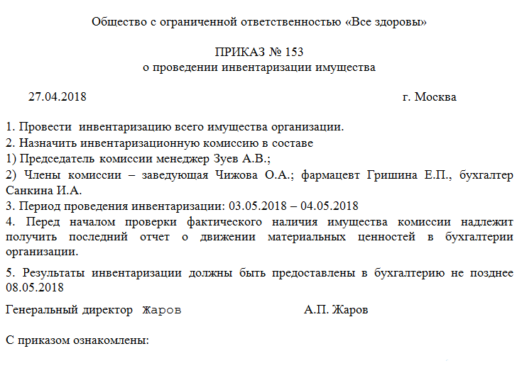
Задание 2. Знакомство с Актом проверки фактического наличия денежных средств в кассе
Инструкция: ознакомиться и скопировать Акт проверки фактического наличия денежных средств в кассе, при этом учесть, что расхождений между фактическим наличием и учетными данными не обнаружено.

Задание 3. Оформление подписки МОЛ
Инструкция: оформить подписку материально-ответственных лиц аптеки о подтверждении книжных остатков товарно-материальных ценностей и денежных средств.

Задание 4. Оформление инвентаризационной описи
Инструкция: оформить инвентаризационную опись фактического наличия товара (описной лист №1). Выбрать товары аптечного ассортимента (не менее 35 товаров) по своему усмотрению. Продажную стоимость указать в реальных ценах (см. РЛС или любое приложение аптечной сети). Себестоимость указать без учета аптечной наценки, ориентируясь на наценки из темы 3.2. Ценообразование на товары аптечного ассортимента. Подвести итоги по описному листу.

Список литературы
- Косова И.В. Экономика и организация фармации / И.В. Косова [и др.]. – Москва: Академия, 2023. – 448 с.
- Мельникова, О. А. Организация деятельности аптеки: учебник / Мельникова О. А., Филиппова О. В. - Ростов н/Д: Феникс, 2020. - 608 с. (Среднее медицинское образование) - ISBN 978-5-222-35188-8. - Текст: электронный // ЭБС "Консультант студента": [сайт]. - URL: https://www.studentlibrary.ru/book/ISBN9785222351888.html. - Режим доступа: по подписке.

